JESZCZE BLIŻEJ HISTORII
11 kwietnia 2019 roku do Szkoły Podstawowej w Rossoszu zawitała Grupa Artystyczna „Rekonstrukto”. Rekonstruktorzy zaprezentowali dzieciom i młodzieży pokaz historyczny „Wrzesień 39”. Na wstępie naświetlili sytuację międzynarodową II Rzeczpospolitej w przeddzień wybuchu II wojny światowej. Następnie zademonstrowali polski mundur wojskowy wz. 36 (szeregowego i podoficera), ekwipunek i wyposażenie polskiego żołnierza z okresu kampanii wrześniowej m.in. hełmy, pas z ładownicami, saperkę, plecak, środki łączności, manierkę, menażkę. W dalszej części prowadzący przedstawili bezpieczne repliki broni strzeleckiej i maszynowej z okresu II wojny światowej. Były to m.in. karabin Mosin, ręczny karabin maszynowy DP, pistolety maszynowe PPSz i MG-40 a także repliki granatów polskich, niemieckich i panzerfausta. Uczniowie nie byli biernymi obserwatorami ale także uczestniczyli w tworzeniu pokazu. Rekonstruktorzy prowadzili spotkanie w sposób bardzo ciekawy i przystępny dla różnych grup wiekowych i z dużą dozą humoru. Wiele śmiechu wywołało wkładanie przez ucznia maski przeciwgazowej na czas oraz pokaz musztry uczniów. Na zakończenie uczniowie mogli samodzielnie obejrzeć, dotknąć replik broni i innych zaprezentowanych przedmiotów. Był także czas na wykonanie pamiątkowych fotografii.
MK

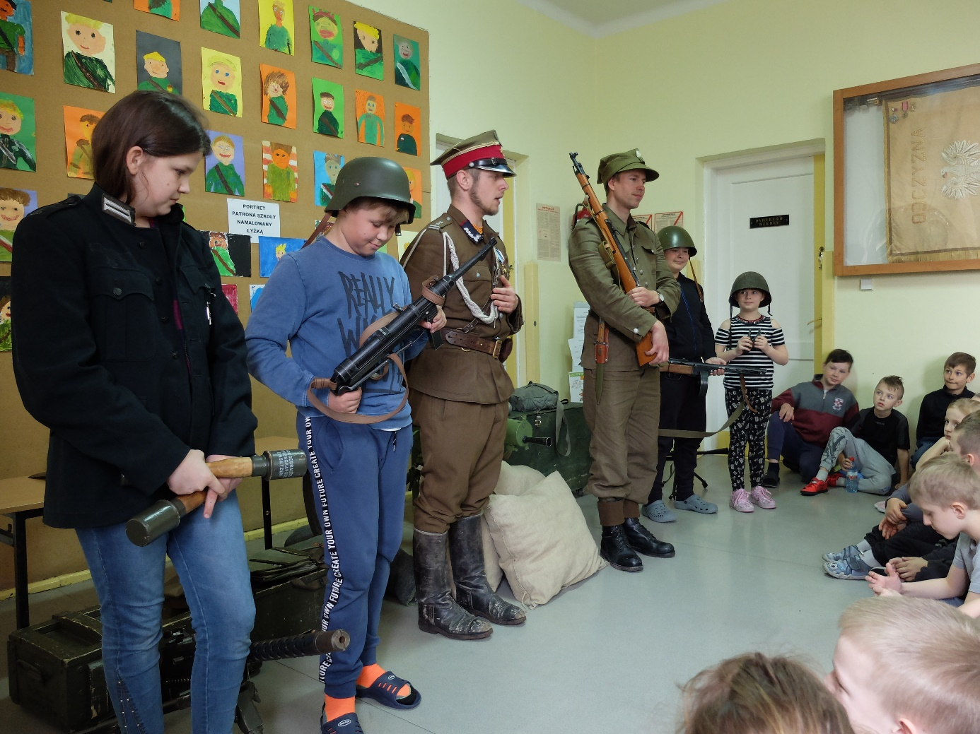

fot. MK
